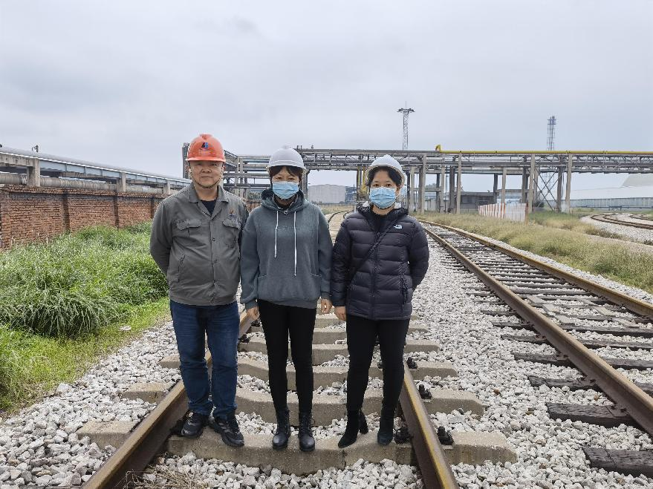
图2-13 评价人员和专用铁路安全员

